Учреждение образования
«Гомельский государственный областной
Дворец творчества детей и молодежи»

Рекомендации по разработке
и составлению
непериодических текстовых изданий

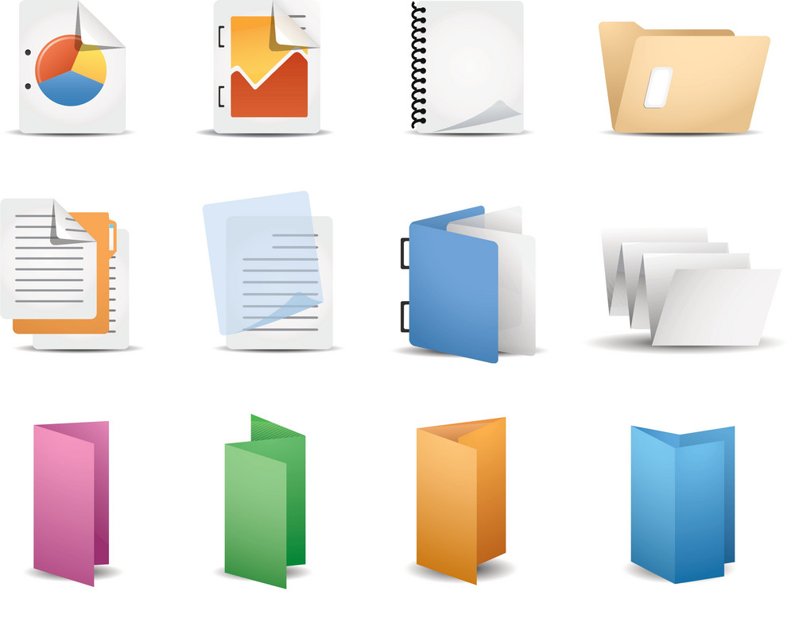

2018

Краткий пояснительный словарь полиграфических терминов

Брошюра – непериодическое текстовое книжное издание объемом свыше 4, но не более 48 страниц, соединенных между собой при помощи шитья скрепкой или ниткой.
Буклет – непериодическое листовое издание, отпечатанное на одном листе и сфальцованное в несколько параллельных сгибов без шитья. Фальцуется «гармошкой» – каждый последующий сгиб направлен в сторону, противоположную предыдущему сгибу; или «салфеткой» – сгибы направлены в одну сторону. Применяется для детских изданий, рекламных листков, проспектов, программок и пр.
Афиша – рекламное или справочное листовое издание, оповещающее о мероприятиях и предназначенное для расклейки.
Визитная карточка – листок плотной бумаги или картона формата 50х90 мм (реже – иных форматов), содержащий сведения о данном человеке или организации.
Книга – непериодическое текстовое книжное издание объемом свыше 48 страниц.
Книжное издание – издание в виде блока скрепленных в корешке листов печатного материала любого формата в обложке или переплете.
Колонка (столбец) – часть полосы, отделенная по вертикали от соседнего текста пробелом или линейкой.
Листовка – бумажный лист, как правило формата А 4, запечатанный с одной или обеих сторон, в одну или несколько красок, рекламного или информационного содержания. Предполагает несколько более высокое качество полиграфического исполнения, чем у бланка.

Буклеты и брошюры

Буклет – это информационно-иллюстрированный материал, представляющий собой лист формата А4, сложенный вдвое, втрое и так далее.
Главной отличительной чертой буклета от брошюры является отсутствие различных скрепляющих его элементов – скрепок, клея и прочих составляющих.
Буклет более информативен и компактен, чем листовка. В нем можно поместить любую графическую (фотографии, схемы, картинки) информацию, и текстовую информацию.
Цель буклета и брошюры – привлечь внимание аудитории и уложить максимум необходимой информации в минимум печатной площади.
Основные виды буклетов
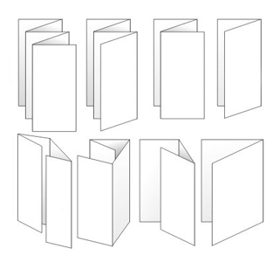
Наиболее распространенным видом буклета является евробуклет представляет собой листовой рекламный материал с двумя линиями сгиба.

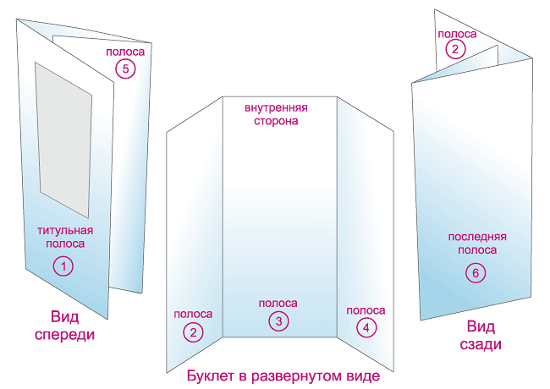

Буклет и брошюра должны включать в себя 3 основных блока: информативный материал, визуальный ряд, контактную информацию (сведения об авторе).

ЭТАПЫ СОЗДАНИЯ БУКЛЕТА
1. Определите целевую аудиторию. Для кого создается буклет, и кто будет его читать (учащийся, родитель, др.).
2. Решите, что вы хотите сказать в своем буклете, брошюре – определите основную тему, содержание, структуру. Разработка структуры:
– составьте список всех разделов/позиций, которые необходимо включить в буклет;
– определите порядок этих разделов/позиций;
– расставьте их по страницам в порядке очередности.
Необходимо правильно определить оптимальный объем информации – ее должно быть достаточно для раскрытия темы, но не должно быть слишком много, что повлечет за собой уменьшение размера шрифта и негативно скажется на «читаемости» текста.
3. Подберите материал для содержательной части буклета.
Убедитесь в достоверности и современности выбранной информации. Если материал вызывает у Вас сомнения, а проверить его не представляется возможным, лучше не включать такие сведения.
Информация должна быть изложена точно, ясно и кратко, без излишней терминологии.
В качестве ключевых точек используйте броские заголовки/подзаголовки. Длинные тексты не вызывают интереса.
Проиллюстрируйте найденную вами информацию рисунками, схемами, фотографиями. Визуальный ряд должен дополнять информацию, соответствовать заданной теме. При его подготовке необходимо придерживаться единого стиля оформления. Фотографии должны быть подписаны.
Законы читабельности говорят о том, что сначала мы обращаем внимание на картинки, а потом на текст. Так как мы читаем слева направо и сверху вниз, иллюстрации логично размещать либо слева от текста, либо над ним.
4. Продумайте оформление буклета.
Для оформления буклета воспользуйтесь одним из программных средств: Microsoft Word, Microsoft Publisher.
Программа Microsoft Publisher наиболее удобна для создания информационного буклета, так как в ней имеются шаблоны публикаций для печати, что позволяет упростить процесс их создания.
Определите цветовую схему буклета. Для фона желательно выбирать белый, серый, бежевый, розовый или бледно-желтый цвета. От использования темных цветов нужно отказаться. В противном случае читать текст будет труднее, так как будет чувствоваться нагрузка на глаза. Темные цвета можно использовать только в исключительных случаях, они позволят подчеркнуть определенную смысловую нагрузку. Ключевые фразы следует выделить другим цветом.
Есть цветовая палитра. Сочетание цветов должно быть гармоничным. Стоит выбирать цвет по 3-м параметрам:

Родственные цвета
Контрастные цвета
Монохромные цвета
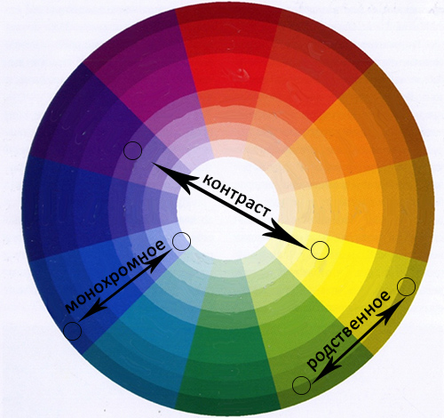
Разрабатывая дизайн буклета, не перегружайте его лишними элементами, т.к. все, что отвлекает, снижает эффективность восприятия буклета, но и не старайтесь свести дизайн к минимуму, т.к. он будет неинтересным, не привлечет внимания.
Не перегружайте читателя большим разнообразием шрифтов.
Не нужно пытаться удивить, зацепить и использовать большое количество шрифтов, ибо будет обратный эффект.
Шрифты без засечек – лучше использовать в интернете.
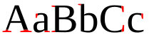 Шрифты с засечками – лучше использовать в печати.

Подготовка и оформление листовок

Листовка – это информационно-пропагандистское печатное издание, отличающееся небольшим объемом (не более двух страниц), сжатым и доступным текстом, броским типографическим оформлением.
Требования к листовкам:
1. Концентрированность содержания. Текст листовки должен быть кратким. Чтение ее не должно занимать более 30-60 секунд.
2. Листовка – это текст, выражающий какую-то одну идею. Для ее обоснования можно привести несколько различных аргументов (фактов), но все они ставят своей целью подведение читателя к усвоению одного тезиса, являющегося стержнем всего материала. Это важнейшее требование к любой листовке.
3. Аргументированность. Основное положение листовки надо не просто декларировать, а обосновывать и подтверждать разносторонними убедительными доказательствами.
4. Листовка обязана учитывать особенности аудитории, но в любом случае она должна быть написана простыми словами. Нельзя также перегружать текст и оформление листовки деталями.
5. Листовку необходимо оформлять так, чтобы она привлекала к себе внимание и вызывала желание ее прочесть. Для этого следует умело использовать яркие, броские иллюстрации (фотографии, рисунки, схемы), подбирать цвет бумаги и краски, различные шрифты.
6. Листовка должна стать необходимостью человека, который взял её в руки. Для этого можно использовать добавочную дополнительную информацию на обороте листовке (например, телефоны экстренных служб).

Приложение 1
Буклеты
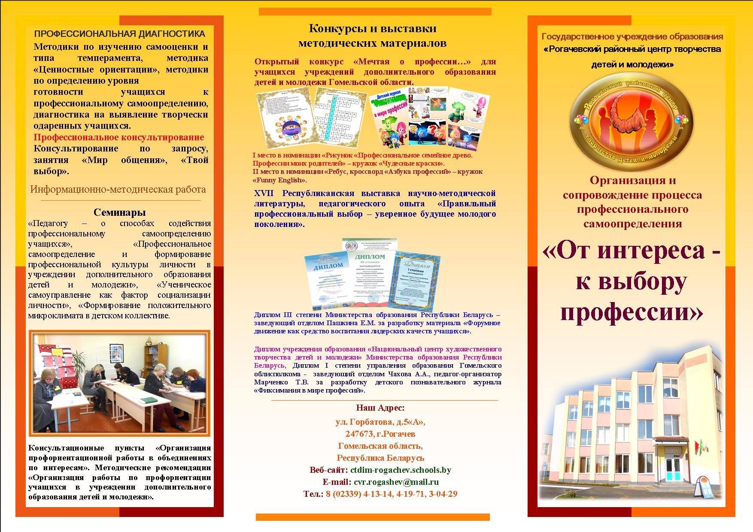
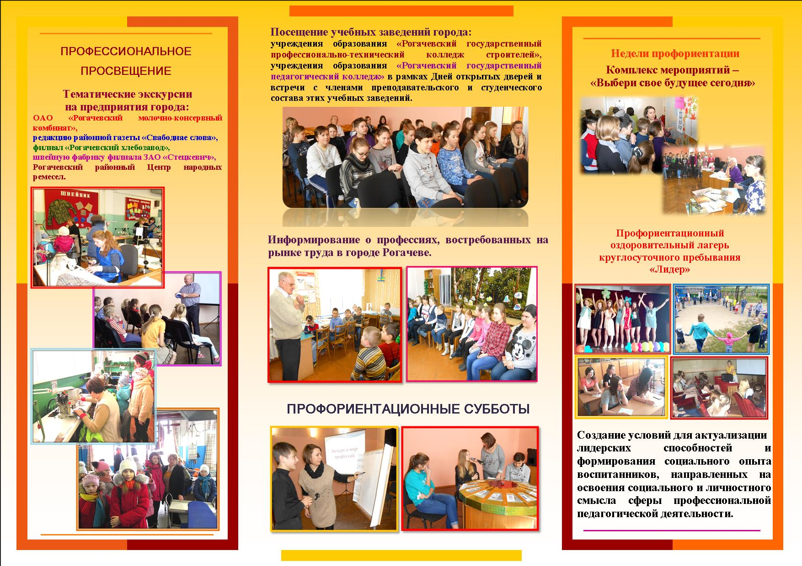
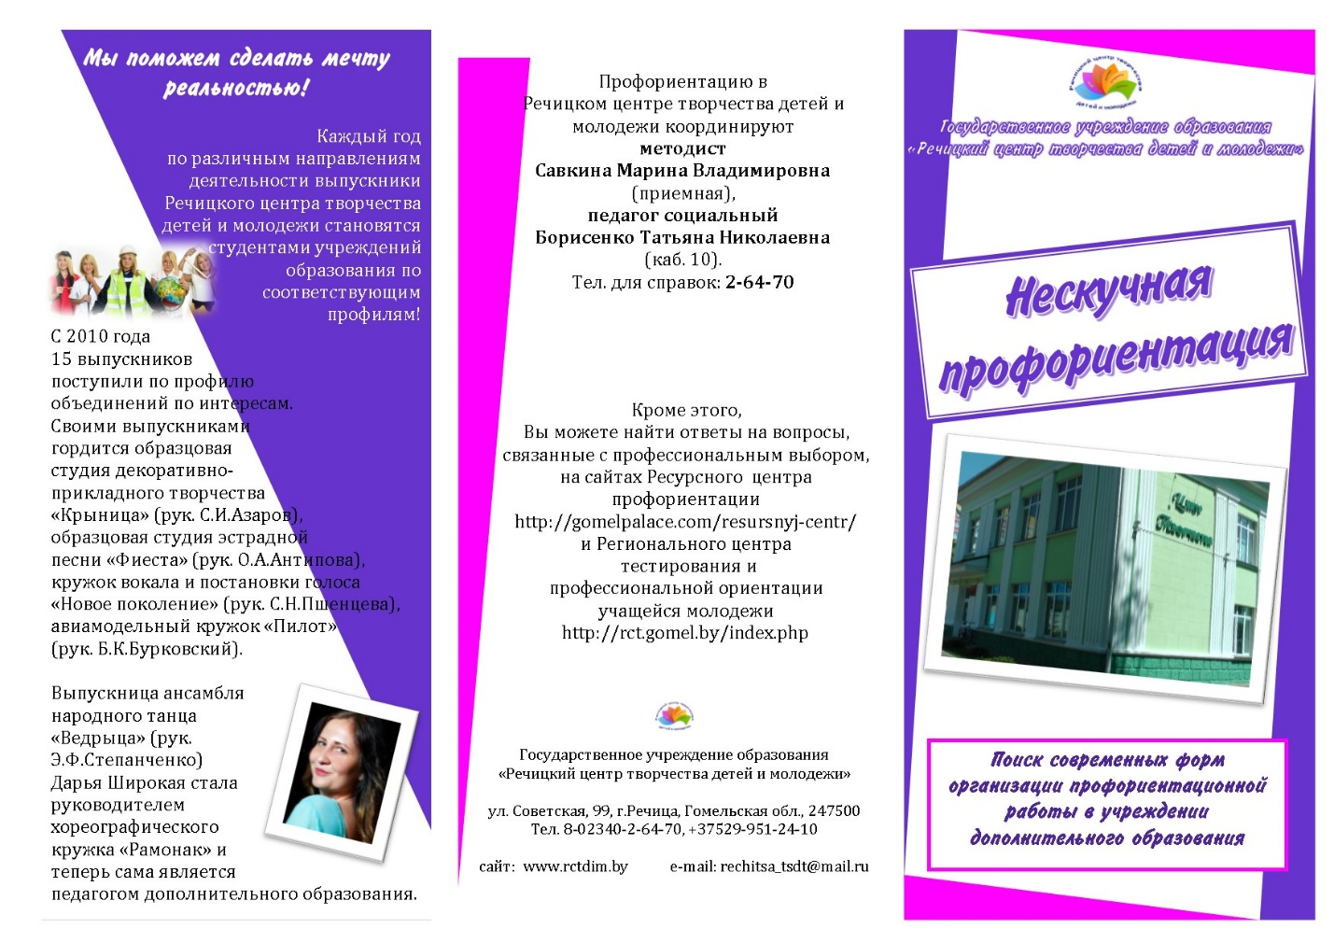

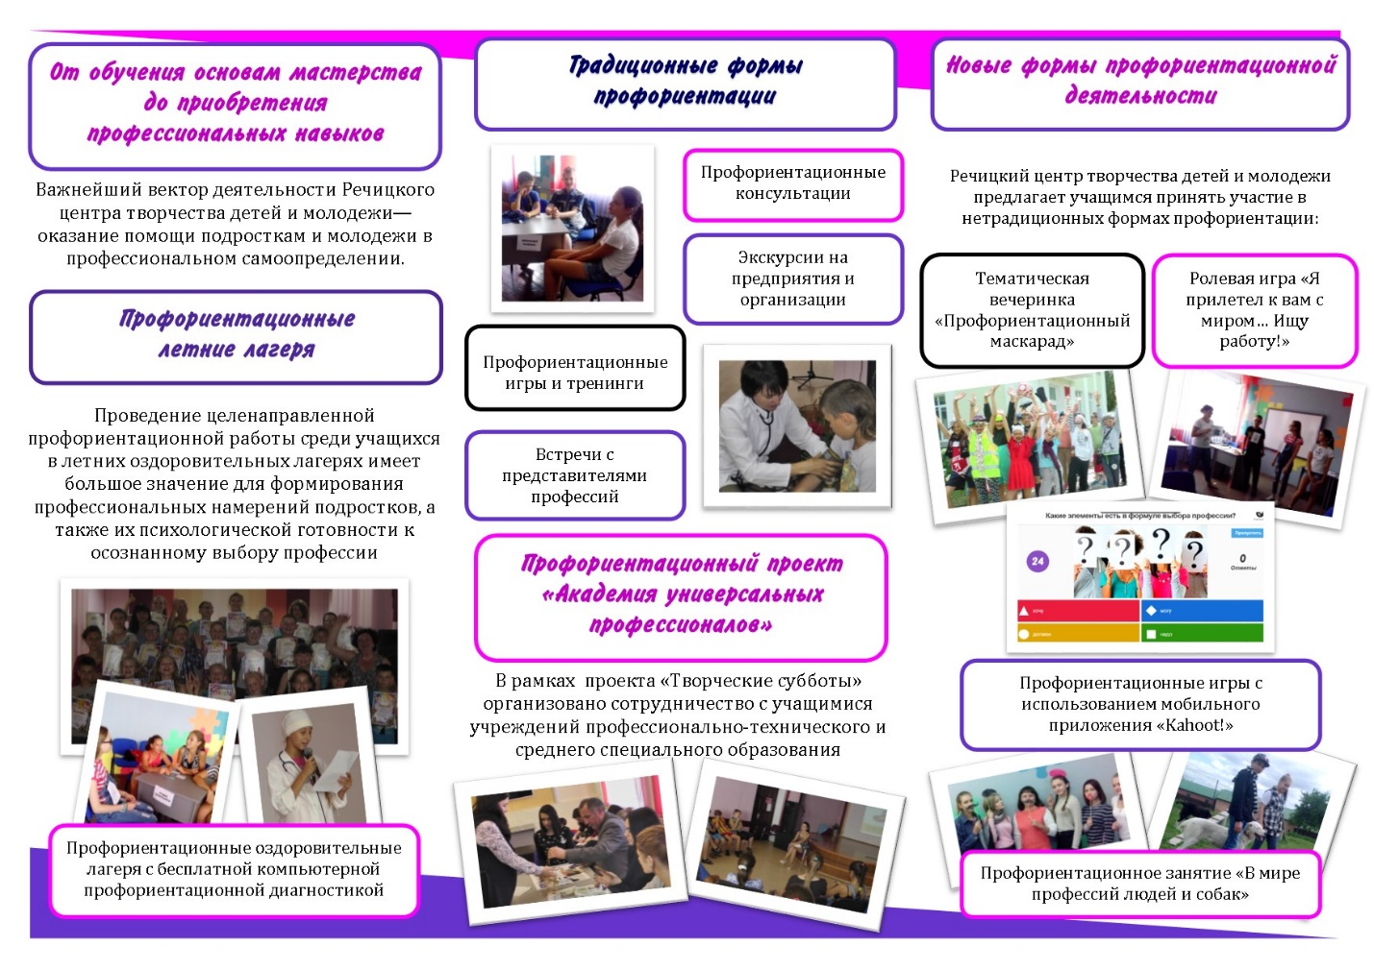
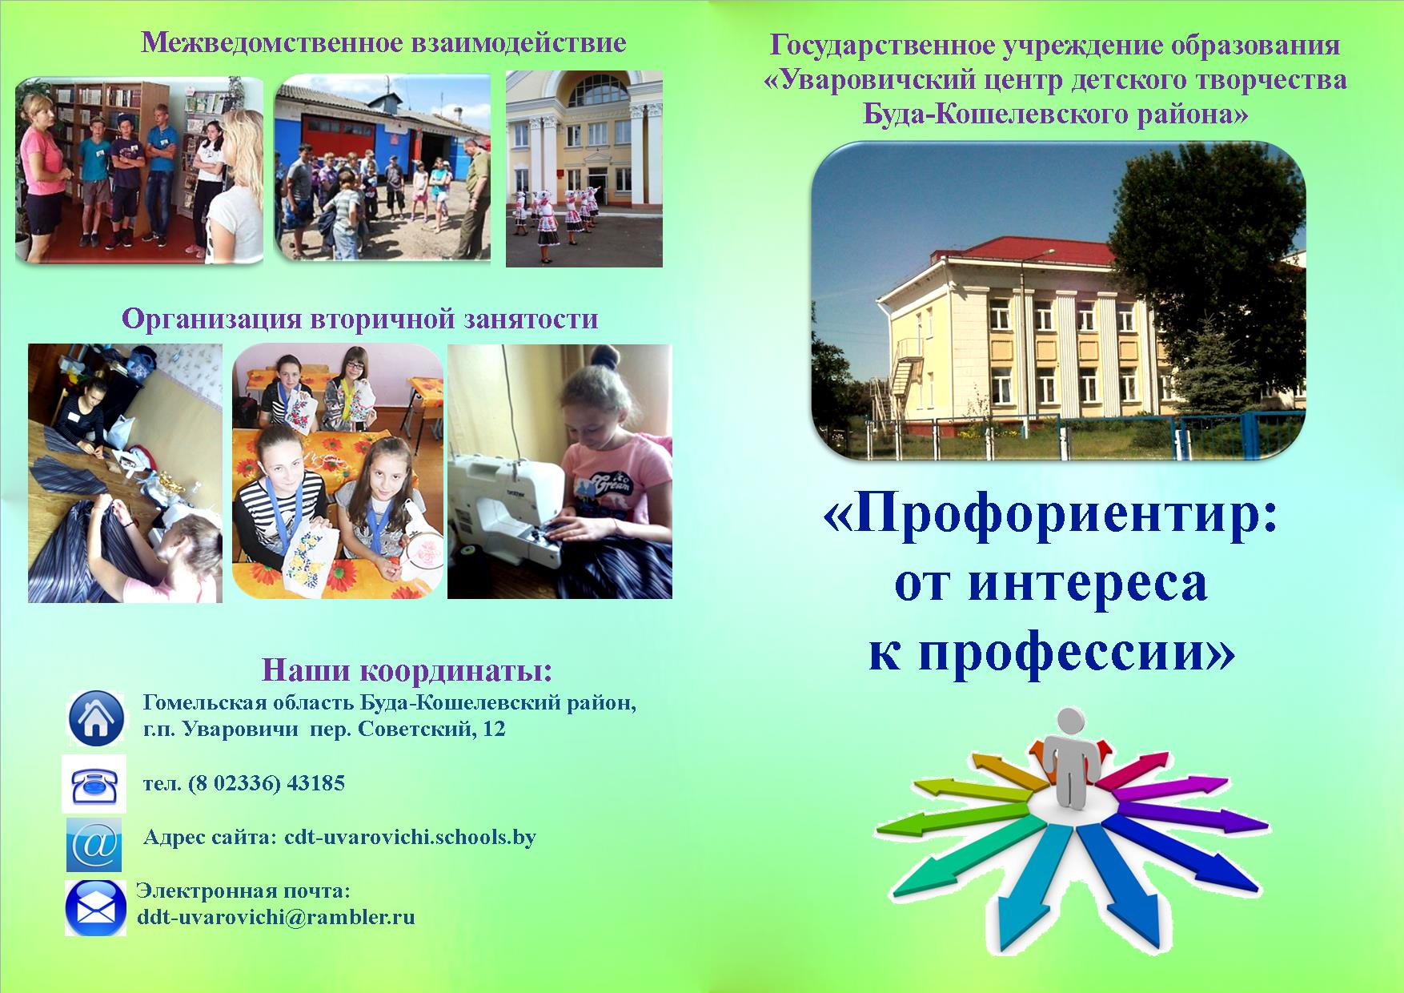

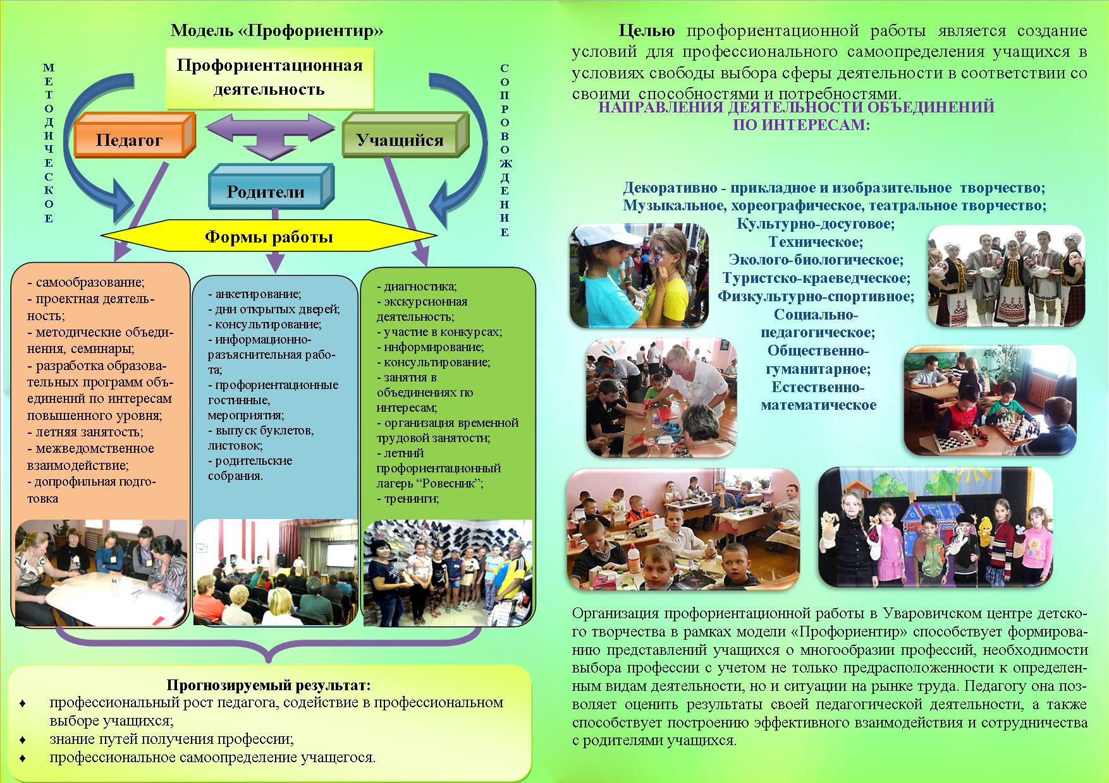

Приложение 2
Афиши
